

**FRA AIRBUS E BOEING ECCO LA COMAC**

Stiamo procedendo in ordine alfabetico: A come Airbus, B come Boeing e cosa poteva venire dopo ? La C di Comac. E già, i cinesi dopo aver invaso i mercati occidentali con loro materiali e prodotti, da un po' di anni a questa parte hanno deciso di darsi da fare anche come produttori internazionali di velivoli entrando nella fabbricazione di aerei commerciali. Con questo fine l’11 maggio 2008 è stata fondata a Shangai la Commercial Aircraft Corporation of China (Comac). L'azienda progetta e costruisce aerei passeggeri destinati al mercato di linea con capacità tale da potersi inserire nel mercato del corto-medio raggio. L’entrata ufficiale nel firmamento del mercato aeronautico commerciale è poi avvenuta nel maggio 2017.



Nel maggio di quell’anno avvenne la presentazione ufficiale del jet passeggeri C919 un bireattore che aveva i colori bianco, verde e blu, con la scritta “C919” sulla coda, il quale atterrò all'aeroporto internazionale di Shanghai dopo un volo di 80 minuti tra gli applausi di migliaia di autorità, operatori aerei e appassionati.

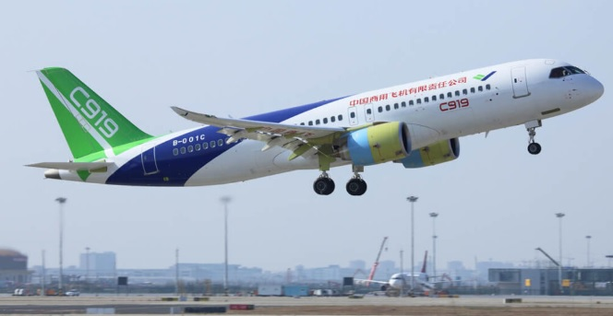(1)

Il primo aeromobile con la livrea di una compagnia aerea, quella di China Eastern Airlines, è stato consegnato nel dicembre 2022 sempre a Shangai. Quell’anno il bireattore pesantemente modificato veniva quotato a un prezzo di 653 milioni di yuan (circa 100 milioni di dollari), un prezzo quasi uguale a quello degli Airbus A320neo e dei Boeing 737 MAX concorrenti. L'aereo aveva ricevuto la certificazione di aeronavigabilità dalla Civil Aviation Administration of China il 29 settembre 2022. Come vedremo però al momento Boeing e Airbus restano molto avanti in termini di vendite, know-how tecnico e portafoglio ordini. L’anno successivo dal 12 al 17 dicembre 2023, il C919 accompagnato dal suo predecessore, l'ARJ21, hanno effettuato dimostrazioni all'aeroporto internazionale di Hong Kong per la prima volta al di fuori della Cina continentale. Attualmente il C919 è ancora in attesa di venir certificato negli Stati Uniti e in Europa. Il titolo che vi mostriamo è tratto da una testata cinese *online* ed è del gennaio di quest’anno. (2)

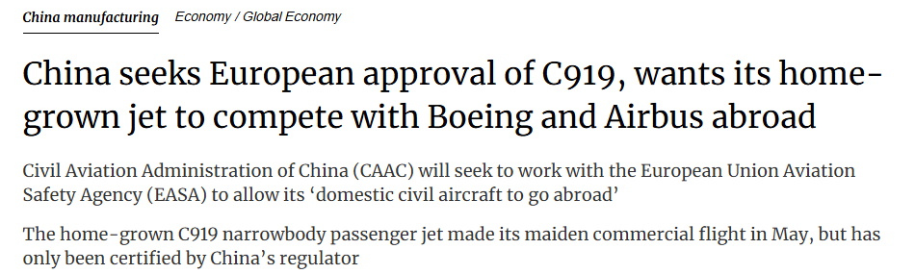

In realtà il primo aereo commercializzato da Comac è stato un altro velivolo, il jet regionale ARJ21, sviluppato da China Aviation Industry Corporation I (AVIC I) e più comunemente noto come Comac C909. E’ un aereo che esteticamente ricorda molto il Douglas MD80 ; il velivolo si avvale di una nuova ala supercritica progettata da Antonov con uno sweepback di 25 gradi e winglets. (3) Il C909 ha volato la prima volta nel novembre 2008 ed è destinato al corto raggio con una capacità di 78/90 passeggeri.

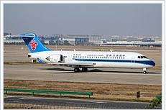 *Un C909. In questa foto è abbastanza evidente la somiglianza con l’MD80.*

A questo velivolo ha poi fatto seguito l'aereo a fusoliera stretta C919, che può invece ospitare fino a 168 passeggeri e che ha effettuato il suo volo inaugurale nel 2017, entrando in servizio commerciale nel marzo 2023.

Allorché nel 2021 la China Eastern annunciò che sarebbe stata il vettore di lancio di questo modello la Comac dichiarò che aveva ricevuto ordini per 570 velivoli. Andando alla odierna situazione, troviamo che il velivolo che dovrebbe insidiare le vendite di Airbus320 e Boeing 737 non è in servizio su alcun vettore occidentale ed anche sui vettori di nazionalità cinese la presenza dei nuovi velivoli è ancora molto limitata. Questa la situazione:

* CHINA SOUTHERN flotta composta da 660 aerei di cui 360 Airbus, 266 Boeing, 32 ARJ21 e 2 C919
* CHINA EASTERN flotta composta da 650 velivoli di cui 571 Airbus, 46 Boeing, 24 ARJ21 e 9 C919
* AIR CHINA flotta composta da 498 velivoli di cui di cui 286 Airbus, 179 Boeing, 31 ARJ21 e 2 C919

La China Airlines di Taipeh, per ovvii motivi, non risulta avere in linea alcun velivolo di fabbricazione cinese, mentre cercando fra le compagnie straniere risulta che la Tibet Airlines ha ordinato 40 esemplari senza specificare quanti C919 e quanti C909. Come si vede quindi la presenza nelle flotte cinesi è ancora molto bassa. (4)

Non si può chiudere l’argomento sulla Comac e i suoi velivoli non citando l’interesse dimostrato da Ryanair nei confronti del produttore cinese. I contatti iniziali risalgono al 2011 allorchè la compagnia di Michael O’Leary firmò un MOU *Memorandum of Understanding* con COMAC per cooperare e lavorare insieme allo sviluppo di un aereo commerciale da 174-200 posti. L’accordo venne dopo l'annuncio del 2009 che Ryanair non aveva concluso le trattative con Boeing per l'acquisto di 100 nuovi aerei della serie Boeing 737-800. In quell’occasione Ryanair comunicò:

*“Ryanair è lieta di firmare questo MOU con COMAC e di lavorare a stretto contatto con loro per sviluppare il velivolo C919 da 200 posti. Siamo lieti che ora esista una vera alternativa a Boeing e Airbus e siamo seriamente interessati allo sviluppo di una variante da 200 posti dell'aereo C919. Attendiamo con ansia la sua introduzione in servizio commerciale a partire dal 2018”.*

Evidentemente la compagnia aerea, sempre molto attenta a risparmi e tagli costi, mirava a promuovere una sana concorrenza tra i produttori di aeromobili, con la speranza di abbassare il costo dei viaggi aerei per i consumatori di tutta Europa, mantenendo al contempo il suo rapporto di lunga data con Boeing. Nel 2013 In occasione dell'Airshow di Parigi, Michael O'Leary confermava i piani di COMAC per lo sviluppo di una versione più grande del suo aereo C919, in grado di trasportare fino a 200 passeggeri mentre nella prima versione il C919 trasportava 174 passeggeri in una configurazione ad alta densità.

Ma fra Covid e ritardi nella produzione Ryanair dovette prendere atto che il programma rallentava ed inoltre rimaneva il grosso ostacolo nel fatto che l’EASA l’Agenzia europea che avrebbe dovuto rilasciare la certificazione non aveva affatto fretta nel rilascio dell’autorizzazione. Tenuto conto di ciò è improbabile che il C919 di COMAC debutti in Occidente a breve termine.

Luc Tytgat, direttore esecutivo dell'Agenzia dell'Unione Europea per la Sicurezza Aerea (EASA), ha dichiarato in merito: “*COMAC aveva inizialmente chiesto l'approvazione europea nel 2019 prima che la pandemia del COVID-19 bloccasse i lavori. A novembre ha rilanciato l'offerta, chiedendo di completare i lavori entro il 2026”.* (5) Questa volta crediamo sia alquanto complicato per il velivolo *made in China* di invadere i mercati occidentali anche perché le compagnie aeree europee non risulta abbiano sollecitato l'EASA ad affrettare la certificazione, segno evidente che hanno scarsa intenzione di effettuare ordini.

1. Photo: Ken Chen Shutterstock
2. <https://www.scmp.com/economy/global-economy/article/3247291/china-seeks-european-approval-c919-wants-its-home-grown-jet-compete-boeing-and-airbus-abroad?module=top_story&pgtype=homepage> del 4 gennaio 2024
3. Lo Sweepback è l'inclinazione all'indietro di un'ala di aeroplano in cui la porzione esterna dell'ala è a valle della porzione interna.
4. I dati sono stati tratti dal sito planespotters.net visitato in data 7 dicembre 2024.
5. “Europe regulator says will take time needed to approve China jets” Reuters 14 marzo 2024.

***Aviation-Industry-News.com***

*08/12/2024*

**E’ uscito il nuovo libro:**

